ЗНАКИ ОТЛИЧИЯ
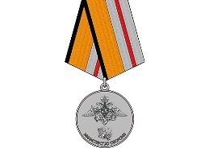

Медаль «200 лет Министерству обороны»

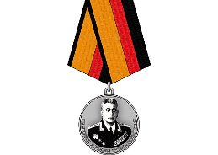

Медаль «Генерал армии Комаровский»

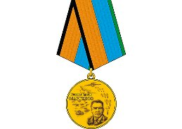

Медаль «Генерал армии Маргелов»

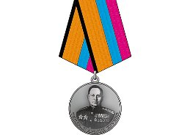

Медаль «Генерал армии Хрулев»

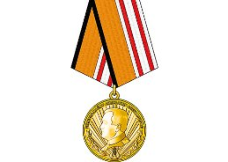

Медаль «Генерал-майор Александр Александров»

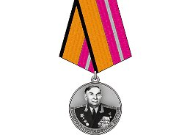

Медаль «Генерал-полковник Дутов»

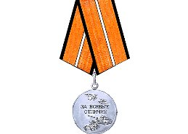

Медаль «За боевые отличия»

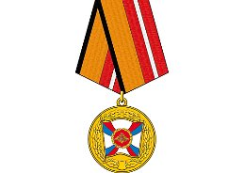

Медаль «За воинскую доблесть» I степени

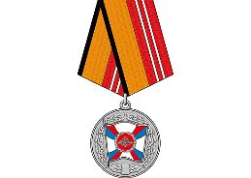

Медаль «За воинскую доблесть» II степени

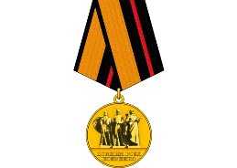

Медаль «За заслуги в увековечении памяти погибших защитников Отечества»

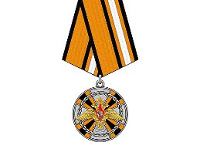

Медаль «За заслуги в ядерном обеспечении»

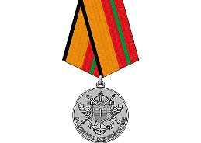

Медаль «За отличие в военной службе» I степени

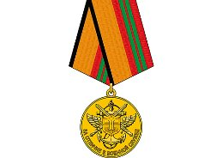

Медаль «За отличие в военной службе» II степени

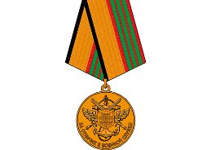

Медаль «За отличие в военной службе» III степени

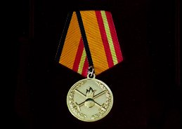

Медаль «За отличие в службе в Сухопутных войсках»

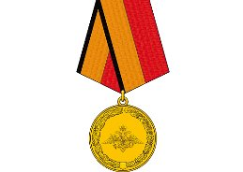

Медаль «За отличное окончание военного образовательного учреждения высшего профессионального образования Министерства обороны Российской Федерации»

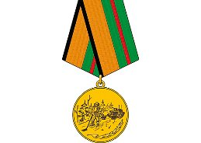

Медаль «За разминирование»

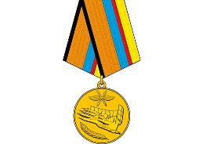

Медаль «За службу в Военно-воздушных силах»

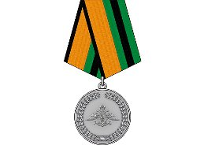

Медаль «За службу в Железнодорожных войсках»

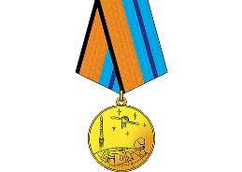

Медаль «За службу в Космических войсках»

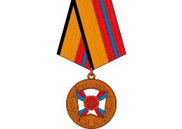

Медаль «За трудовую доблесть»

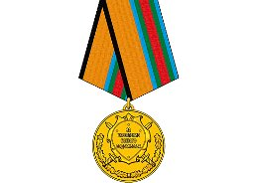

Медаль «За укрепление боевого содружества»

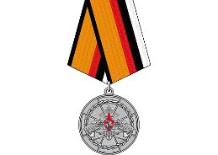

Медаль «За усердие при выполнении задач инженерного обеспечения»

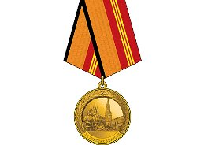

Медаль «За участие в военном параде в День Победы»

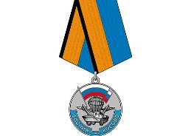

Медаль «Участнику марш-броска 12 июня 1999 г. Босния-Косово» (для лиц, принимавших участие в подготовке и обеспечении марш-броска)

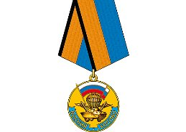

Медаль «Участнику марш-броска 12 июня 1999 г. Босния-Косово» (непосредственному участнику марш-броска)

Памятный знак главнокомандующего Сухопутными войсками

